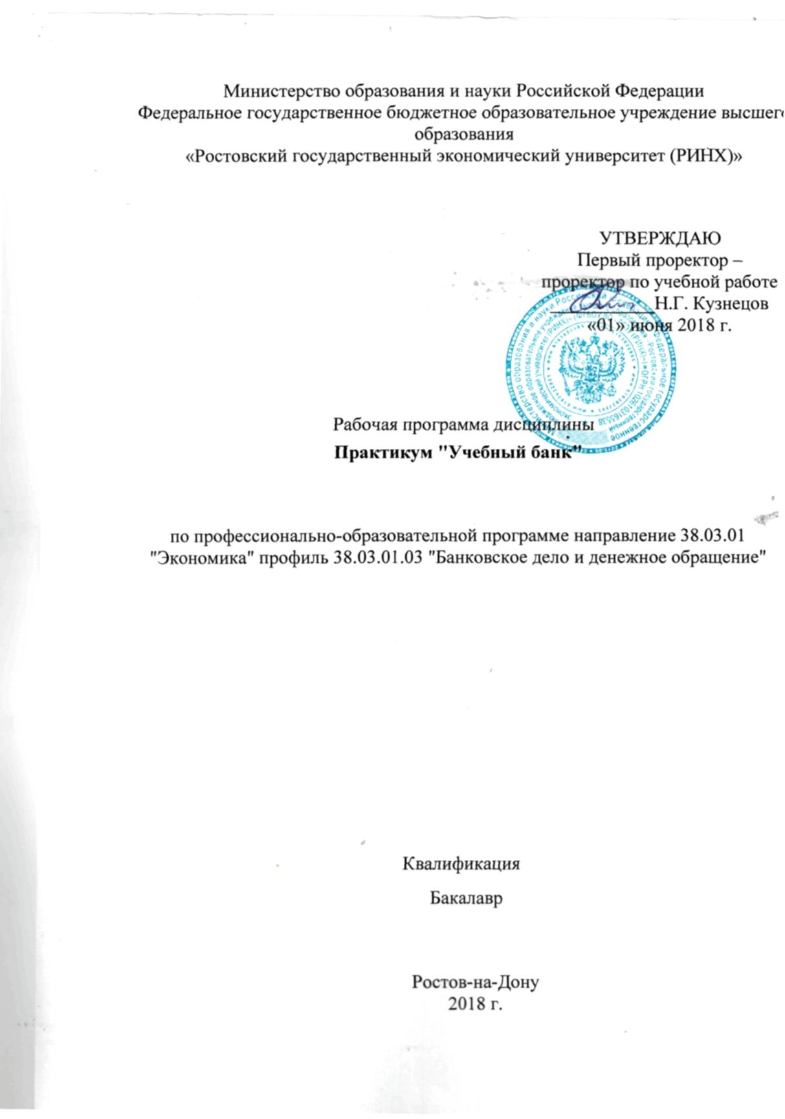
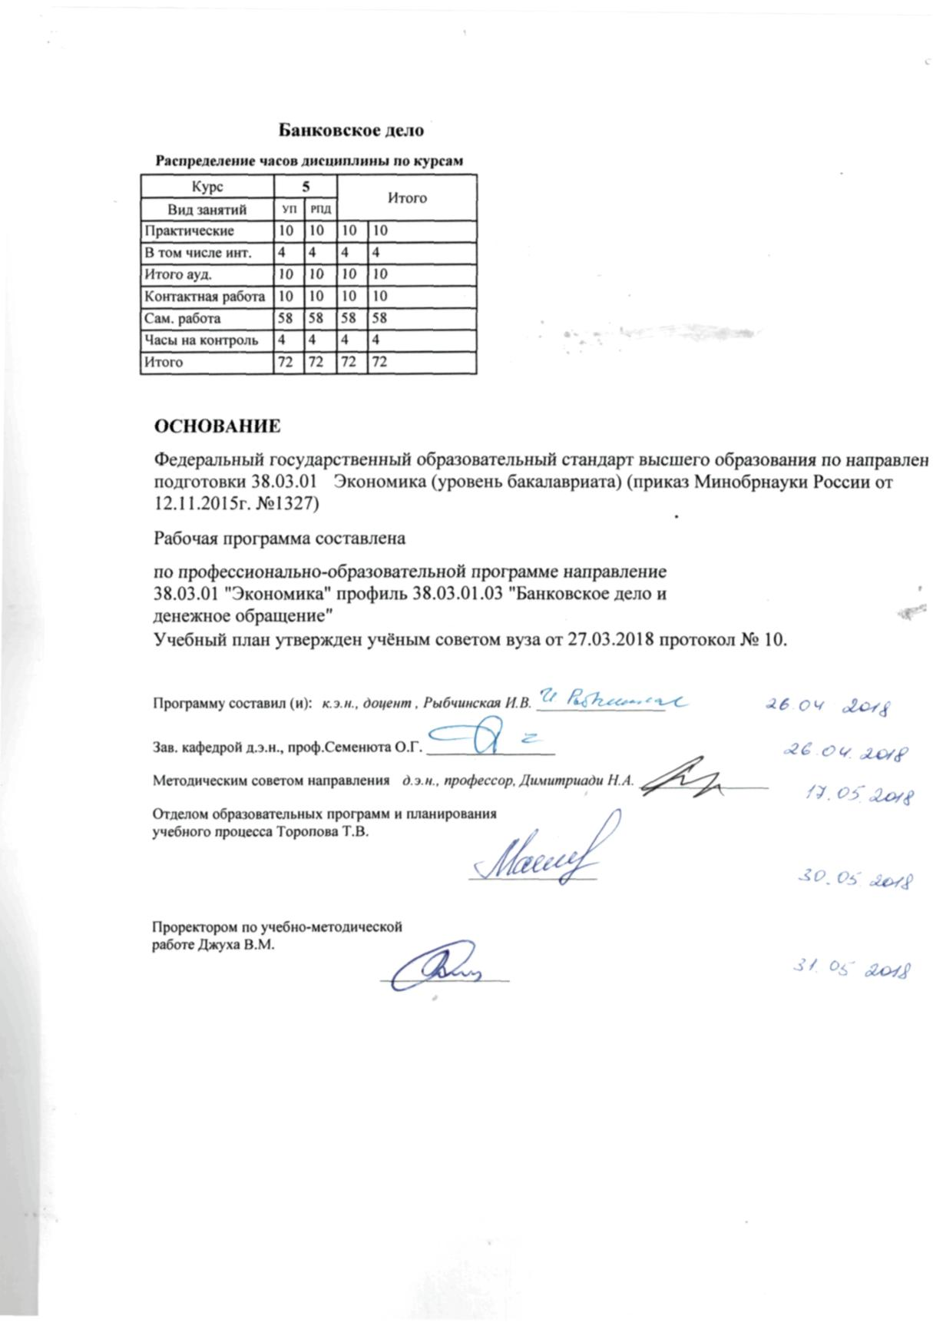
 |  |  |  |  |  |  |  |  |  |  | стр. 3
 |  |  |  |  |  | Визирование РПД для исполнения в очередном учебном году
 | Отдел образовательных программ и планирования учебного процесса Торопова Т.В.
 |  |  |  |  | _________________
Рабочая программа пересмотрена, обсуждена и одобрена для
исполнения в 2019-2020 учебном году на заседании
 | кафедры
 |  | Банковское дело
 | Зав. кафедрой д.э.н., проф.Семенюта О.Г. _________________
 | Программу составил (и): |  | к.э.н., доцент , Рыбчинская И.В. _________________
 |  |  |  |  |  | Визирование РПД для исполнения в очередном учебном году
 | Отдел образовательных программ и планирования учебного процесса Торопова Т.В.
Рабочая программа пересмотрена, обсуждена и одобрена для
исполнения в 2020-2021 учебном году на заседании
 | кафедры
 |  | Банковское дело
 | Зав. кафедрой д.э.н., проф.Семенюта О.Г. _________________
 | Программу составил (и): |  |  | к.э.н., доцент , Рыбчинская И.В. _________________
 |  |  |  |  |  | Визирование РПД для исполнения в очередном учебном году
 | Отдел образовательных программ и планирования учебного процесса Торопова Т.В.
Рабочая программа пересмотрена, обсуждена и одобрена для
исполнения в 2021-2022 учебном году на заседании
 | кафедры
 |  | Банковское дело
 | Зав. кафедрой д.э.н., проф.Семенюта О.Г. _________________
 | Программу составил (и): |  |  | к.э.н., доцент , Рыбчинская И.В. _________________
 |  |  |  |  |  | Визирование РПД для исполнения в очередном учебном году
 | Отдел образовательных программ и планирования учебного процесса Торопова Т.В.
Рабочая программа пересмотрена, обсуждена и одобрена для
исполнения в 2022-2023 учебном году на заседании
 | кафедры
 |  | Банковское дело
 | Зав. кафедрой д.э.н., проф.Семенюта О.Г. _________________
 | Программу составил (и): |  |  | к.э.н., доцент , Рыбчинская И.В. _________________

УП: z38.03.01.03_1.plx |  |  |  |  | стр. 4
1. ЦЕЛИ ОСВОЕНИЯ ДИСЦИПЛИНЫ
1.1 |  | Цели освоения дисциплины:формирование у студентов представления об организации работы по основным направлениям деятельности кредитной организации, формирование навыков работы в кредитной организации
1.2 |  | Задачи: усилить практикоориентированность подготовки студентов, направленную на удовлетворение потребностей рынка труда и работодателей; «преобразовать» конечные результаты обучения в компетенции, умения и знания, практический опыт студентов; - ознакомить с практическими аспектами совершения основных операций кредитных организаций для сокращения срока адаптации выпускников на рабочем месте
2. МЕСТО ДИСЦИПЛИНЫ В СТРУКТУРЕ ОБРАЗОВАТЕЛЬНОЙ ПРОГРАММЫ
Цикл (раздел) ООП: |  |  | ФТД.В
2.1 |  | Требования к предварительной подготовке обучающегося:
2.1.1 |  | Необходимыми условиями для успешного освоения дисциплины являются знания, умения и навыки, полученные в результате изучения дисциплин
2.1.2 |  | Деньги, кредит, банки
2.1.3 |  | Введение в специальность
2.1.4 |  | Экономическая теория
2.2 |  | Дисциплины и практики, для которых освоение данной дисциплины (модуля) необходимо как предшествующее:
2.2.1 |  | Преддипломная
3. ТРЕБОВАНИЯ К РЕЗУЛЬТАТАМ ОСВОЕНИЯ ДИСЦИПЛИНЫ
ПК-24: способностью осуществлять расчетно-кассовое обслуживание клиентов, межбанковские расчеты, расчеты по экспортно-импортным операциям
Знать:
 | основы осуществления расчетно- кассового обслуживания клиентов, проведения межбанковских расчетов, расчетов по экспортно-импортным операциям;
Уметь:
 | использовать рекомендованные данной рабочей программой изучаемой дисциплины основы знаний по осуществлению расчетно-кассового обслуживания клиентов, проведению межбанковских расчетов, расчетов по экспортно-импортным операциям;
Владеть:
 | навыками использовать рекомендованные данной рабочей программой изучаемой дисциплины основы знаний по осуществлению расчетно-кассового обслуживания клиентов, проведению межбанковских расчетов, расчетов по экспортно-импортным операциям;
ПК-25: способностью оценивать кредитоспособность клиентов, осуществлять и оформлять выдачу и сопровождение кредитов, проводить операции на рынке межбанковских кредитов, формировать и регулировать целевые резервы
Знать:
 | основы оценки кредитоспособности клиентов, осуществления и оформления выдачи и сопровождения кредитов, проведения операций на рынке межбанковских кредитов, формирования и регулирования целевых резервов;
Уметь:
 | использовать рекомендованные данной рабочей программой изучаемой дисциплины основы знаний по оценке кредитоспособности клиентов, осуществлению и оформлению выдачи и сопровождению кредитов, проведению операций на рынке межбанковских кредитов, формированию и регулированию целевых резервов
Владеть:
 | навыками использовать рекомендованные данной рабочей программой изучаемой дисциплины основы знаний по оценке кредитоспособности клиентов, осуществлению и оформлению выдачи и сопровождению кредитов, проведению операций на рынке межбанковских кредитов, формированию и регулированию целевых резервов
ПК-26: способностью осуществлять активно-пассивные и посреднические операции с ценными бумагами
Знать:
 | основы осуществления активно- пассивных и посреднических операций с ценными бумагами;
Уметь:

УП: z38.03.01.03_1.plx |  |  |  |  |  |  |  |  |  | стр. 5
 | использовать рекомендованные данной рабочей программой изучаемой дисциплины основы знаний по по осуществлению активно-пассивных и посреднических операций с ценными бумагами
Владеть:
 | навыками использовать рекомендованные данной рабочей программой изучаемой дисциплины основы знаний по по осуществлению активно-пассивных и посреднических операций с ценными бумагами
4. СТРУКТУРА И СОДЕРЖАНИЕ ДИСЦИПЛИНЫ (МОДУЛЯ)
Код занятия |  | Наименование разделов и тем /вид занятия/ | Семестр / Курс |  | Часов | Компетен-  ции | Литература | Интре ракт. | Примечание
 |  | Раздел 1. Организация работы в коммерческом банке с юридическими лицами
1.1 |  | Тема 1.1 «Организация расчётно- кассовой работы в банке с юридическими лицами »  Открытие и обслуживание расчетных счетов в рублях и иностранной валюте. Дистанционное управление счетом с использованием Системы «Клиент- Банк». Переводы в российских рублях и иностранной валюте. Кассовые операции. Прием платежей от физических лиц с зачислением на счет компании. Формы безналичных расчётов  /Пр/ | 5 |  | 2 | ПК-24 | Л1.1 Л1.2 Л1.3 Л2.1 Л2.5  Э1 | 1
1.2 |  | Тема 1.2 «Организация работы в банке с кредитами юридических лиц»  Порядок организации кредитования юридических лиц в банке. Кредитные продукты. Установление лимита кредитования. Классическое кредитование. Овердрафт Банковские гарантии и выставление аккредитивов без покрытия. Обеспечение по кредитным продуктам. Факторинг  /Пр/ | 5 |  | 2 | ПК-25 | Л1.1 Л1.2 Л1.3 Л2.1 Л2.5  Э1 | 1
1.3 |  | Тема 1.3 «Организация работы в банке с ценными бумагами юридических лиц»  Виды операций в банке с ценными бумагами для юридических лиц. Облигации для юридических лиц. Депозитные сертификаты для юридических лиц  /Пр/ | 5 |  | 2 | ПК-26 | Л1.1 Л1.2 Л1.3 Л2.1 Л2.5  Э1 | 1
1.4 |  | Тема 1.1 «Организация расчётно- кассовой работы в банке с юридическими лицами »  Открытие и обслуживание расчетных счетов в рублях и иностранной валюте. Дистанционное управление счетом с использованием Системы «Клиент- Банк». Переводы в российских рублях и иностранной валюте. Кассовые операции. Прием платежей от физических лиц с зачислением на счет компании. Формы безналичных расчётов  /Ср/ | 5 |  | 10 | ПК-24 | Л1.1 Л1.2 Л1.3 Л2.1 Л2.2 Л2.3 Л2.4 Л2.5  Э1 | 0

УП: z38.03.01.03_1.plx |  |  |  |  |  |  |  |  | стр. 6
1.5 | Тема 1.2 «Организация работы в банке с кредитами юридических лиц»  Порядок организации кредитования юридических лиц в банке. Кредитные продукты. Установление лимита кредитования. Классическое кредитование. Овердрафт Банковские гарантии и выставление аккредитивов без покрытия. Обеспечение по кредитным продуктам. Факторинг  /Ср/ | 5 |  | 8 | ПК-25 | Л1.1 Л1.2 Л1.3 Л2.1 Л2.2 Л2.3 Л2.4 Л2.5  Э1 | 0
1.6 | Тема 1.3 «Организация работы в банке с ценными бумагами юридических лиц»  Виды операций в банке с ценными бумагами для юридических лиц. Облигации для юридических лиц. Депозитные сертификаты для юридических лиц  /Ср/ | 5 |  | 10 | ПК-26 | Л1.1 Л1.2 Л1.3 Л2.1 Л2.2 Л2.3 Л2.4 Л2.5  Э1 | 0
 | Раздел 2. Организация работы в коммерческом банке с физическими лицами
2.1 | Тема 2.1 «Организация расчётно- кассовой работы в банке с физическими лицами»  Вклады для физических лиц. Документы, необходимые для оформления вклада. Основные условия размещения вкладов . Оформление доверенности. Страхование вкладов. Выплата страховых возмещений .Открытие и обслуживание текущих счетов в рублях и иностранной валюте. Кассовые операции  /Пр/ | 5 |  | 2 | ПК-24 | Л1.1 Л1.2 Л1.3 Л2.1 Л2.5  Э1 | 1
2.2 | Тема 2.2 «Организация работы в банке с кредитами физических лиц»  Этапы получения кредита в банке. Потребительский кредит. Автокредитование. Кредит на покупку жилья. Кредитные карты. Операции по предоставлению кредитов  /Пр/ | 5 |  | 2 | ПК-25 | Л1.1 Л1.2 Л1.3 Л2.1 Л2.5  Э1 | 0
2.3 | Тема 2.1 «Организация расчётно- кассовой работы в банке с физическими лицами»  Вклады для физических лиц. Документы, необходимые для оформления вклада. Основные условия размещения вкладов . Оформление доверенности. Страхование вкладов. Выплата страховых возмещений .Открытие и обслуживание текущих счетов в рублях и иностранной валюте. Кассовые операции.  /Ср/ | 5 |  | 8 | ПК-24 | Л1.1 Л1.2 Л1.3 Л2.1 Л2.2 Л2.3 Л2.4 Л2.5  Э1 | 0

УП: z38.03.01.03_1.plx |  |  |  |  |  |  |  |  | стр. 7
2.4 | Тема 2.2 «Организация работы в банке с кредитами физических лиц»  Этапы получения кредита в банке. Потребительский кредит. Автокредитование. Кредит на покупку жилья. Кредитные карты. Операции по предоставлению кредитов  /Ср/ | 5 |  | 6 | ПК-25 | Л1.1 Л1.2 Л1.3 Л2.1 Л2.2 Л2.3 Л2.4 Л2.5  Э1 | 0
2.5 | Тема 2.3 «Организация работы в банке с ценными бумагами физических лиц»  Виды операций в банке с ценными бумагами для физических лиц. Облигации для физических лиц. Сберегательные сертификаты для физических лиц  /Ср/ | 5 |  | 8 | ПК-26 | Л1.1 Л1.2 Л1.3 Л2.1 Л2.2 Л2.3 Л2.4 Л2.5  Э1 | 0
2.6 | Темы и вопросы, определяемые с учетом интересов студента  Тематика докладов  1. Значение расчетно-кассовых операций в деятельности коммерческого банка и в экономике страны.  2. Значение и организация межбанковских расчетов в РФ.  3. Значение и организация кассовых операций в банках РФ.  4. Методы оценки кредитоспособности потенциального заемщика.  5. Залог и его виды.  6. Поручительство, гарантия, страхование, цессия.  7. Кредитный договор как основной документ кредитного дела  8. Значение и виды вкладов физических лиц.  9. Депозитные и сберегательные сертификаты.  10. Векселя банка.  11. Облигации банка.  12. Основы функционирования рынка межбанковских кредитов.  13. Особенности организации долгосрочного кредитования.  14. Виды кредитов, выдаваемых физическим лицам.  15. Организация потребительского кредитования.  16. Операции коммерческого банка с ценными бумагами.  17. Определение и сравнительная характеристика инструментов безналичных расчетов.  18. Основные принципы проведения валютных операций.  /Ср/ | 5 |  | 8 | ПК-24 ПК- 25 ПК-26 | Л1.1 Л1.2 Л1.3 Л2.1 Л2.2 Л2.3 Л2.4 Л2.5  Э1 | 0
2.7 | /Зачёт/ | 5 |  | 4 | ПК-24 ПК- 25 ПК-26 | Л1.1 Л1.2 Л1.3 Л2.1 Л2.5  Э1 | 0
5. ФОНД ОЦЕНОЧНЫХ СРЕДСТВ
5.1. Фонд оценочных средств для проведения промежуточной аттестации

УП: z38.03.01.03_1.plx |  |  |  |  |  | стр. 8
Вопросы к зачёту
1. Значение расчетно-кассовых операций в деятельности коммерческого банка и в экономике страны.
2. Порядок открытия, ведения и закрытия счета. Виды счетов.
3. Организация межбанковских расчетов.
4. Кассовые операции.
5. Виды кредита.
6. Оценка кредитоспособности потенциального заемщика.
7. Залог и его виды.
8. Поручительство, гарантия, страхование, цессия.
9. Оформление кредитного договора.
10. Порядок выдачи и использования кредита. Депозиты и их виды.
11. Значение и виды вкладов физических лиц.
12. Депозитные и сберегательные сертификаты.
13. Векселя банка.
14. Облигации банка.
15. Основы функционирования рынка межбанковских кредитов.
16. Особенности организации долгосрочного кредитования.
17. Кредитование с овердрафтом.
18. Функционирование контокоррентного счета.
19. Виды кредитов, выдаваемых физическим лицам.
20. Процедура выдачи потребительского кредита.
21. Операции коммерческого банка с ценными бумагами.
22. Определение и сравнительная характеристика инструментов безналичных расчетов.
23. Основные принципы проведения валютных операций.
24. Валютные операции со средства физических лиц.
25. Валютные операции по поручению юридических лиц.
5.2. Фонд оценочных средств для проведения текущего контроля
Структура и содержание фонда оценочных средств представлены в Приложении 1 к рабочей программе дисциплины
6. УЧЕБНО-МЕТОДИЧЕСКОЕ И ИНФОРМАЦИОННОЕ ОБЕСПЕЧЕНИЕ ДИСЦИПЛИНЫ (МОДУЛЯ)
6.1. Рекомендуемая литература
6.1.1. Основная литература
 | Авторы, составители |  | Заглавие |  | Издательство, год | Колич-во
Л1.1 | Лаврушин О. И. |  | Банк и банковские операции: учеб. для студентов, обучающихся по напр. "Экономика" (степень - бакалавр) и спец. "Финансы и кредит" |  | М.: КНОРУС, 2012 | 20
Л1.2 | Белоглазова Г. Н. |  | Деньги, кредит, банки: учеб. для академ. бакалавриата |  | М.: Юрайт, 2014 | 52
Л1.3 | Тавасиев А. М. |  | Банковское дело: учебное пособие / А.М. Тавасиев, В.А. Москвин, Н.Д. Эриашвили [Электронный ресурс]. - URL: http://biblioclub.ru/index.php?page=book&id=116705 |  | Москва: Юнити- Дана, 2015 | http://biblioclub.ru/ - неограниченный доступ для зарегистрированных пользователей
6.1.2. Дополнительная литература
 | Авторы, составители |  | Заглавие |  | Издательство, год | Колич-во
Л2.1 | Лаврушин О. И., Афанасьева О. Н. |  | Банковское дело : современная система кредитования: учеб. пособие для студентов, обучающихся по спец. "Финансы и кредит" |  | М.: КНОРУС, 2013 | 20
Л2.2 |  |  | Журнал "Деньги и кредит" |  | , | 1
Л2.3 |  |  | Журнал "Банковское дело" |  | , | 1
Л2.4 |  |  | Журнал "Финансовые исследования" |  | , | 1
Л2.5 | Склярова Ю. М., Скляров И. Ю., Гурнович Т. Г., Давыдянц Д. Е., Латышева Л. А. |  | Банки и банковское дело: сборник кейс-стади и ситуационных заданий : учебное пособие / Ю.М. Склярова, И.Ю. Скляров, Т.Г. Гурнович и др. ; Министерство сельского хозяйства РФ, Ставропольский государственный аграрный университет ; под общ. ред. Ю.М. Скляровой. - Издание 2-е, перераб. и доп. - Ставрополь : Ставропольский государственный аграрный университет, 2013. - 128 с. : табл. ; То же [Электронный ресурс]. - URL: http://biblioclub.ru/index.php?page=book&id=277464 |  | Ставрополь: Ставропольский государственный аграрный университет, 2013 | http://biblioclub.ru/ - неограниченный доступ для зарегистрированных пользователей
6.2. Перечень ресурсов информационно-телекоммуникационной сети "Интернет"
Э1 | Официальный сайт Банка России www.cbr.ru
Э2 | Официальный сайт Агентства по страхованию вкладов www.asv.org.ru
Э3 | Официальный сайт Росстат  www.gks.ru
Э4 | Официальный сайт Ассоциации российских банков www.arb.ru
6.3. Перечень программного обеспечения
6.3.1 |  | Microsoft Office
6.4 Перечень информационных справочных систем
6.4.1 | ИПС «Гарант»
6.4.2 | ИПС «Консультант +»
6.4.3 | ИС «Кодекс: Интранет»
7. МАТЕРИАЛЬНО-ТЕХНИЧЕСКОЕ ОБЕСПЕЧЕНИЕ ДИСЦИПЛИНЫ (МОДУЛЯ)
7.1 | Помещения для проведения всех видов работ, предусмотренных учебным планом, укомплектованы необходимой специализированной учебной мебелью и техническими средствами обучения. Для проведения лекционных занятий используется демонстрационное оборудование.
8. МЕТОДИЧЕСКИЕ УКАЗАНИЯ ДЛЯ ОБУЧАЮЩИХСЯ ПО ОСВОЕНИЮ ДИСЦИПЛИНЫ (МОДУЛЯ)
Методические указания по освоению дисциплины представлены в Приложении 2 к рабочей программе дисциплины

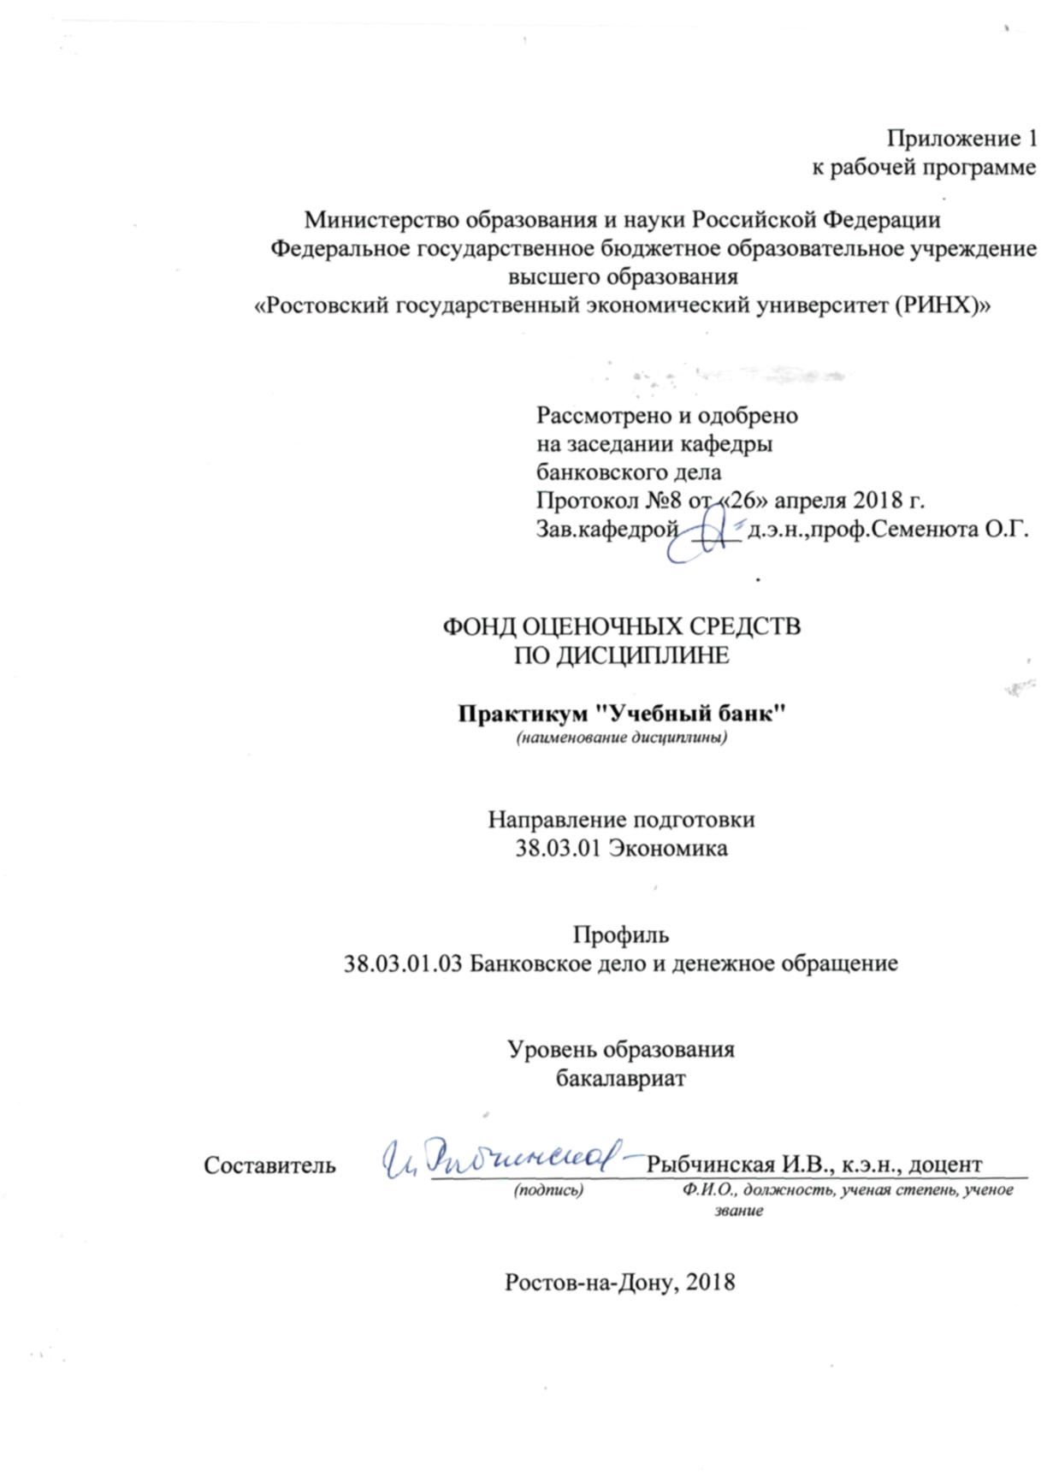

Оглавление
1 Перечень компетенций с указанием этапов их формирования в процессе освоения образовательной программы 3
2 Описание показателей и критериев оценивания компетенций на различных этапах их формирования, описание шкал оценивания 3
4 Типовые контрольные задания или иные материалы, необходимые для оценки знаний, умений, навыков и (или) опыта деятельности, характеризующих этапы формирования компетенций в процессе освоения образовательной программы 6
4 Методические материалы, определяющие процедуры оценивания знаний, умений, навыков и (или) опыта деятельности, характеризующих этапы формирования компетенций 17

1 Перечень компетенций с указанием этапов их формирования в процессе освоения образовательной программы

1.1 Перечень компетенций с указанием этапов их формирования представлен в п. 3. «Требования к результатам освоения дисциплины» рабочей программы дисциплины.

2 Описание показателей и критериев оценивания компетенций на различных этапах их формирования, описание шкал оценивания

2.1 Показатели и критерии оценивания компетенций:
ЗУН, составляющие компетенцию | Показатели оценивания | Критерии оценивания | Средства оценивания
ПК-24 - способность осуществлять расчетно-кассовое обслуживание клиентов, межбанковские расчеты, расчеты по экспортно-импортным операциям
З-основы осуществления расчетно-кассового обслуживания клиентов, проведения межбанковских расчетов, расчетов по экспортно-импортным операциям  У- использовать рекомендованные данной рабочей программой изучаемой дисциплины основы знаний по осуществлению расчетно-кассового обслуживания клиентов, проведению межбанковских расчетов, расчетов по экспортно-импортным операциям на начальном уровне;  В –навыками использовать рекомендованные данной рабочей программой изучаемой дисциплины основы знаний по осуществлению расчетно-кассового обслуживания клиентов, проведению межбанковских расчетов, расчетов по экспортно-импортным операциям | выполнение тестовых заданий ,поиск и сбор необходимой литературы, использование различных баз данных | умение пользоваться дополнительной литературой при подготовке к занятиям; соответствие представленной в ответах информации материалам учебной литературы, сведениям из информационных ресурсов Интернет; обоснованность обращения к базам данных; целенаправленность поиска и отбора; объем выполненных работы (в полном объеме) | Т
ПК-25 - способность оценивать кредитоспособность клиентов, осуществлять и оформлять выдачу и сопровождение кредитов, проводить операции на рынке межбанковских кредитов, формировать и регулировать целевые резервы
З –основы оценки кредитоспособности клиентов, осуществления и оформления выдачи и сопровождения кредитов, проведения операций на рынке межбанковских кредитов, формирования и регулирования целевых резервов;  У- использовать рекомендованные данной рабочей программой изучаемой дисциплины основы знаний по оценке кредитоспособности клиентов, осуществлению и оформлению выдачи и сопровождению кредитов, проведению операций на рынке межбанковских кредитов, формированию и регулированию целевых резервов В - навыками использовать рекомендованные данной рабочей программой изучаемой дисциплины основы знаний по оценке кредитоспособности клиентов, осуществлению и оформлению выдачи и сопровождению кредитов, проведению операций на рынке межбанковских кредитов, формированию и регулированию целевых резервов | Решение кейсов, поиск и сбор необходимой литературы, использование различных баз данных | полнота и содержательность ответа; умение приводить примеры; умение отстаивать свою позицию; умение пользоваться дополнительной литературой при подготовке к занятиям; соответствие представленной в ответах информации материалам учебной литературы, сведениям из информационных ресурсов Интернет; | К (1-7)
ПК-26 - способность осуществлять активно-пассивные и посреднические операции с ценными бумагами
З - основы осуществления активно-пассивных и посреднических операций с ценными бумагами  У- использовать рекомендованные данной рабочей программой изучаемой дисциплины основы знаний по по осуществлению активно-пассивных и посреднических операций с ценными бумагами  В - навыками использовать рекомендованные данной рабочей программой изучаемой дисциплины основы знаний по по осуществлению активно-пассивных и посреднических операций с ценными бумагами | Решение кейсов, поиск и сбор необходимой литературы, использование различных баз данных | полнота и содержательность ответа; умение приводить примеры; умение отстаивать свою позицию; умение пользоваться дополнительной литературой при подготовке к занятиям; соответствие представленной в ответах информации материалам и учебной литературы, сведениям из информационных ресурсов Интернет; объем выполненных работы (в полном, объеме) | К(8-14)
Т- тест, К – кейс-задача

2.2 Шкалы оценивания:
Текущий контроль успеваемости и промежуточная аттестация осуществляется в рамках накопительной балльно-рейтинговой системы в 100-балльной шкале:
50-100 баллов (оценка «зачет»)
0-49 баллов (оценка «незачет»)

4 Типовые контрольные задания или иные материалы, необходимые для оценки знаний, умений, навыков и (или) опыта деятельности, характеризующих этапы формирования компетенций в процессе освоения образовательной программы

Вопросы к зачёту
- Значение расчетно-кассовых операций в деятельности коммерческого банка и в экономике страны.
- Порядок открытия, ведения и закрытия счета. Виды счетов.
- Организация межбанковских расчетов.
- Кассовые операции.
- Виды кредита.
- Оценка кредитоспособности потенциального заемщика.
- Залог и его виды.
- Поручительство, гарантия, страхование, цессия.
- Оформление кредитного договора.
- Порядок выдачи и использования кредита.
- Депозиты и их виды.
- Значение и виды вкладов физических лиц.
- Депозитные и сберегательные сертификаты.
- Векселя банка.
- Облигации банка.
- Основы функционирования рынка межбанковских кредитов.
- Особенности организации долгосрочного кредитования.
- Кредитование с овердрафтом.
- Функционирование контокоррентного счета.
- Виды кредитов, выдаваемых физическим лицам.
- Процедура выдачи потребительского кредита.
- Операции коммерческого банка с ценными бумагами.
- Определение и сравнительная характеристика инструментов безналичных расчетов.
- Основные принципы проведения валютных операций.
- Валютные операции со средства физических лиц.
- Валютные операции по поручению юридических лиц.

Критерии оценивания:

1. Оценка «зачтено» ставится, если студент демонстрирует уверенное, достаточное либо необходимое знание дисциплины.
Уверенное знание дисциплины означает, что:
- студент самостоятельно и исчерпывающе отвечает на все вопросы билета, отвечает на дополнительные вопросы по темам билета;
- в случае сомнения – отвечает самостоятельно на все дополнительные вопросы по другим темам дисциплины.
2. Оценка «зачтено» ставится также, если студент демонстрирует достаточное (целостное) знание дисциплины, т.е.:
- отвечает самостоятельно на все вопросы билета, при необходимости - с помощью «наводящих» вопросов преподавателя; отвечает на дополнительные вопросы по темам билета;
- в случае сомнения – отвечает самостоятельно на дополнительные вопросы по другим темам дисциплины.
3. Оценка «зачтено» может быть поставлена также в случае, если студент демонстрирует необходимое знание дисциплины, т.е. освоение ее базовых разделов:
- самостоятельно отвечает на 50% вопросов билета (один из двух), ориентируется в другом вопросе билета после наводящих вопросов преподавателя либо отвечает самостоятельно на дополнительные вопросы по другим базовым темам дисциплины;
- в случае сомнения – ориентируется в вопросах по другим разделам дисциплины.
4. Оценка «незачет» ставится, если студент не ответил ни на один вопрос билета (ни самостоятельно, ни с помощью «наводящих» вопросов преподавателя); не знает категорий дисциплины; не ориентируется в законодательстве, регулирующем деятельность банков.

Оформление задания для кейс-задачи

Министерство образования и науки Российской Федерации
Федеральное государственное бюджетное образовательное учреждение высшего образования
«Ростовский государственный экономический университет (РИНХ)»

Кафедра «Банковское дело»
^{(наименование кафедры)}

Кейс-задача

по дисциплине «Учебный банк»
^{(наименование дисциплины)}
Задание(я):

№1
Дефлятор ВВП равен 3,6. Номинальный ВВП 4 трлн. руб. Чему равен реальный ВВП ?
№2
Реальный ВВП равен 4,5 трлн. руб. Номинальный ВВП 4,6 трлн. руб. Чему равен дефлятор ВВП?
№ 3
Предположим, что уровень инфляции равен 0, а реальная процентная ставка - 7 %.
Какая номинальная процентная ставка может гарантировать ту же реальную процентную ставку при увеличении инфляции до 12 % ?
№4
Дано: уровень инфляции 25 %, реальная ставка процента – 6,5 %.
Определите номинальную ставку процента.

Методические рекомендации для решения задач: Дефлятор - коэффициент, используемый для пересчёта экономических показателей с целью приведения их к уровню цен предыдущего периода.
Дефлятор ВНП определяет отношение номинального ВНП данного
года к ВНП, измеренному в ценах базового года (реальному ВНП)
Дефлятор ВВП = Номинальный ВНП / Реальный ВНП

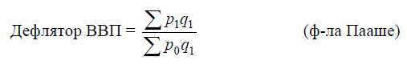

где р1 – цены на товары и услуги в текущем периоде,
р0 – цены на товары и услуги в базисном периоде.
q1 – физический объем товаров и услуг в базисном периоде.

Материально-техническое оснащение, оборудование.- компьютеры
Регламент проведения мероприятия оценивания: 10-15мин.
Эталоны ответов: 1-1,1. 2-1,02. 3- 19,84. 4-33,125
Задача 4. Банк выдал кредит в размере 500 тыс. руб. на шесть месяцев по простой ставке процентов 18% годовых. Требуется определить:
- погашаемую сумму.
- сумму процентов за кредит.
Для решения задачи используйте следующую формулу:
S=P+I=P+ni*P/100=Р(1+ni/100)
S – погашаемая сумма
Р – сумма кредита
i – процентная ставка
n – число дней
Задача 5. Заемщик берет ссуду на сумму 100 тыс. руб. сроком на шесть месяцев. Через шесть месяцев заемщик возмещает 102 тыс. руб., т.е. ссуду — 100 тыс. руб. и проценты — 2 тыс. руб. Требуется определить годовую ставку по ссуде.
Задача 6. Банк выдал в начале квартала кредит на сумму 100 млн руб. сроком на один месяц по ставке 20% годовых и через месяц кредит на сумму 200 млн руб. сроком на два месяца по ставке 25% годовых. Требуется определить сумму процентов за кредиты (полученный доход).
1 643 837 руб.+ 8 219 178 руб.= 9 863 015 руб
Задача 7. Банк выдал ссуду в размере 1 млн руб. на шесть месяцев по простой ставке процентов 16% годовых. Требуется определить: сумму погашения.
Материально-техническое оснащение, оборудование.- компьютеры
Регламент проведения мероприятия оценивания: 10-15мин.
Эталоны ответов: Т5. 4-545т.р. и 45т.р. 5-4,0%. 6-9 863 015 руб. 7-1 080 000 руб.
Задача 8. Срочный вклад был открыт 5 января 2011 г. в сумме 10 000 руб., а 20 февраля 2012 г. вкладчик обратился с просьбой в банк о закрытии счета. Процентная ставка по вкладу 11% годовых. Требуется определить:
1.сумму процентов по вкладу;
2.сумму дохода на день закрытия счета.
Задача 9. ООО «Лика» открывает депозитный вклад в размере 10 млн. руб. на срок три месяца с начислением процентов в конце срока действия договора из расчета 6% годовых. Требуется определить сумму денег, которую клиент получит в банке по окончании срока договора.
Задача 10. Банк принимает вклады до востребования по ставке 3% годовых. Сумма вклада 200 тыс. руб., срок размещения шесть месяцев. Требуется определить сумму процентов по вкладу.
Задача 11. Вклад 20 тыс. руб. был положен в банк на три месяца Ставка процента 5% годовых. Требуется определить сумму начисленных процентов.
Задача 12. Вкладчик помещает в банк 20 тыс. руб. под 4% годовых на три месяца. Требуется определить доход от размещения этих средств.
Задача 13. Банк принимает депозиты на три месяца по ставке 6% годовых, на шесть месяцев по ставке 7% годовых и на год по ставке 8% годовых. Сумма депозита 150 тыс. руб. Требуется определить сумму депозита с процентами на сроки: три месяца, шесть месяцев, год.
Задача 14. Банк выпустил депозитные сертификаты номиналом 100 тыс. руб. на срок шесть месяцев с начислением процентов по ставке 5% годовых. Требуется определить сумму начисленных процентов по истечении срока обращения депозитного сертификата.
Материально-техническое оснащение, оборудование.- компьютеры
Регламент проведения мероприятия оценивания: 10-15мин.
Эталоны ответов: 8-1084,93 руб, 16,35 руб. 9-150 000 руб. 10-3000 руб. 11-252руб. 12-201,6руб. 13-152 250 руб., 155 250 руб., 162 000 руб. 14-2500 руб.

Критерии оценивания:

Критерии оценки:

оценка «зачет» | - выставляется обучающемуся, если задача решена верно, вывод обоснован
оценка «незачет» | - выставляется в случае, если обучающийся не не решил задачу

Тесты письменные и/или компьютерные*

по дисциплине «Учебный банк»

1. Какие операции могут осуществлять российские коммерческие банки:
а) торговые;
б) лизинговые;
в) производство товаров;
г) кредитование;
д) страхование;
е) расчетные;
ж) инкассация денежных средств;
з) выдача банковских гарантий;
и) привлечение во вклады и размещение денежных средств.

2. Владельцем депозитного сертификата является:
а) юридическое лицо;
б) физическое лицо;
в) кредитная организация.

3. Эмитентами депозитных и сберегательных сертификатов являются:
а) Центральный банк;
б) коммерческие банки;
в) предприятия и организации;
г) любые юридические лица.

4. Название передаточной надписи на депозитном сертификате:
а) цессия;
б) индоссамент;
в) аллонж;
г) бенефициар.

5. Основные виды активных операций коммерческого банка:
а) кассовые;
б) ссудные;
в) депозитные;
г) выпуск акций;
д) выпуск долговых обязательств;
е) инвестиции в ценные бумаги;
ж) лизинговые;
з) факторинговые.

6. Субординированный кредит, полученный банком сроком выше 5 лет используется при расчете:
а) основного капитала банка;
б) дополнительного капитала банка;
в) привлеченных ресурсов банка.

7. Основную часть ресурсов коммерческого банка составляют:
а) собственные средства банка;
б) привлеченные ресурсы;
в) привлеченные межбанковские кредиты.

8. Для формирования уставного капитала банка не могут использоваться:
а) привлеченные денежные средства;
б) имущество в не денежной форме;
в) иностранная валюта.

9. Ресурсы коммерческого банка представляют собой:
а) совокупность собственных и привлеченных средств;
б) совокупность средств юридических и физических лиц;
в) совокупность фондов банка.

10. Выпущенные банковские векселя относятся:
а) к активным операциям банка;
б) к депозитным операциям;
в) к привлеченным ресурсам банка.

11. При внесении денег во вклады коммерческих банков физические лица становятся:
а) кредиторами этих банков;
б) дебиторами банков;
в) гарантами банков;
г) "заложниками" банков.

12. Резервы коммерческого банка в Центральном Банке - это:
а) активы Центрального банка;
б) пассивы Центрального банка;
в) ресурсы государства.

13. Собственный капитал банка выполняет следующие функции:
а) контрольную;
б) защитную;
в) оперативную;
г) стимулирующую;
д) перераспределительную;
е) регулирующую.

14. Получение коммерческим банком ломбардного кредита у Центрального Банка:
а) уменьшает ресурсы коммерческого банка;
б) не влияет на ресурсы коммерческого банка.
в) увеличивает ресурсы коммерческого банка.

15. Основу устойчивой деятельности коммерческого банка составляет равенство:
а) сумма собственного капитала и активов равна обязательствам;
б) сумма активов и обязательств равна собственному капиталу;
в) сумма обязательств и собственного капитала равна активам;
г) сумма активов и резервов равна собственному капиталу;
д) сумма ссуд и бессрочных вкладов равна активам.

16. Собственные средства банка представляют собой:
а) совокупность основного и дополнительного капитала;
б) совокупность фондов банка;
в) совокупность основного капитала и других фондов банка.

17. Для коммерческих банков денежные вклады - это:
а) определенные обязательства банка;
б) определенные требования банка.

18. Активные операции коммерческого банка _ это:
а) предоставление кредитов;
б) приобретен6ие ценных бумаг АО "ХХХ";
в) эмиссия собственных ценных бумаг.

19. Как формируются фонды банка:
а) за счет привлеченных средств банка;
б) за счет прибыли, остающейся в распоряжении банка.

20. Как оплачиваются взносы в уставной капитал коммерческих банков:
а) денежными средствами в рублях;
б) денежными средствами в иностранной валюте;
в) путем внесения материальных средств;
г) нематериальными активами;
д) ценными бумагами третьих лиц.

21. Коммерческие банки не имеют право заниматься:
а) лизинговыми операциями;
б) посреднической деятельностью;
в) торгово-закупочной деятельностью;
г) производственной деятельностью;
д) факторинговой деятельностью;
е ) консультационной деятельностью;
ж) эмиссией ценных бумаг;
з) эмиссией наличных денег;
и) страховой деятельностью.

22. К пассивным операциям коммерческих банков относятся:
а) осуществление расчетов;
б) открытие расчетных счетов клиентам;
в) выдача ссуд;
г) прием сберегательных вкладов;
д) получение кредитов межбанковского рынка.

23. Допускается ли выпуск акций для увеличения уставного капитала акционерного банка, если да, то при каких условиях?
а) нет;
б) да, но только после полной оплаты акционерами всех ранее выпущенных акций.

24. Современные коммерческие банки осуществляют обслуживание:
а) Предприятий, организаций и населения.
б) Только населения и центрального банка.
в) Только предприятий и организаций.
г) Только предприятий, организаций и центрального банка.

25. По функциональному назначению байки подразделяются на:
а) Эмиссионные, депозитные и коммерческие.
б) Универсальные и специализированные.
в) Региональные, межрегиональные, национальные и между народные.
г) Малые, средние, крупные, банковские консорциумы и межбанковские объединения.
26. Отношения коммерческих банков с клиентами в нашей стране строятся, как правило, на основе:
а) Устного соглашения.
б) Рекомендаций Банка России.
в) Договоров.
г) Телефонных переговоров.
27. ... операции - это операции банков и иных кредитных учреждений по привлечению денежных средств юридических и физических лиц.
а) Трастовые.
б) Инвестиционные.
в) Ссудные.
г) Депозитные.

28. Фондовые операции коммерческого банка - это операции по:
а) Регулированию движения собственного капитала.
б) Приобретению собственного движимого имущества.
в) Привлечению свободных средств населения.
г) Купле-продаже ценных бумаг финансового рынка.

29. Клиент имеет право открывать в банке ... счетов по основной деятельности.
а) Ограниченное количество.
б) Необходимое ему количество.
в) не более пяти.
г) Не более двух.

30. ... операции - это операции по привлечению средств банками с целью формирования их ресурсной базы.
а) Активные.
б) Пассивные.
в) Комиссионно-посреднические.
г) Трастовые.

31. В целях осуществления платежно-расчетных операций по поручению друг друга между банками устанавливаются ... отношения.
а) Дружеские.
б) Корреспондентские.
в) Кредитные.
г) Комиссионные.

32. Коммерческий банк выполняет функцию:
а) Кассира правительства.
б) Посредничества в кредите.
в) Органа банковского надзора.
г) Кредитора последней инстанции.

33. В соответствии с российским банковским законодательством коммерческие банки вправе:
а) Осуществлять выпуск в обращение банкнот.
б) Конкурировать с Центральным банком РФ.
в) Поддерживать стабильность покупательной способности национальной денежной единицы.
г) Производить выдачу поручительств за третьих лиц.

35. В соответствии с российским банковским законодательством коммерческие банки имеют право:
а) Проводить денежно-кредитную политику.
б) Конкурировать с Центральным банком РФ.
в) Поддерживать стабильность банковской системы.
г) Открывать и вести счета физических и юридических лиц.

36. По своему содержанию межбанковский кредит относится к ... операциям.
а) Активным.
б) Активным и пассивным.
в) Пассивным.
г) Трастовым.

37. Ликвидность банковских активов означает:
а) Способность банка отдать свои активы.
б) Сбалансированность отдельных статей пассива банковского баланса.
в) Сбалансированность отдельных статей актива банковского баланса.
г) Легкость реализации активов и превращения их в денежные средства.

38. Кассовые операции коммерческого банка - это операции по:
а) Покупке ценных бумаг.
б) Выдаче поручительств.
в) Приему и выдаче наличных денег.
г) Учету векселей.
39. Осуществляя ... операции, коммерческий банк берет на себя обязательство уплатить долг клиента третьему лицу при наступлении определенных условий.
а) Гарантийные.
б) Инвестиционные.
в) Лизинговые.
г) Эмиссионные.

40. ... операции - это операции по вложению коммерческим банком своих средств в ценные бумаги и паи небанковских структур в целях совместной хозяйственно-финансовой и коммерческой деятельности.
а) Гарантийные.
б) Консультационные.
в) Расчетные.
г) Инвестиционные.

41. Кредит, предоставляемый несколькими кредиторами одному заемщику, называется:
а) Консорциальным.
б) Банковским.
в) Потребительским.
г) Ипотечным.

42. ... создается коммерческим банком исходя из величины уставного капитала.
а) Эмиссионный доход.
б) Добавочный капитал.
в) Фонд накопления.
г) Резервный фонд.

43. Недепозитиые источники привлечения банковских ресурсов - это:
а) Межбанковские кредиты и кредиты, полученные от Банка России.
б) Вклады населения.
в) Средства на расчетных и текущих счетах клиентов.
г) Эмиссионный доход.

44. ... - это ценная бумага, удостоверяющая сумму вклада, внесенного в кредитную организацию, и права вкладчика на получение по истечении определенного срока суммы вклада и обусловленных в ней процентов.
а) Сертификат.
б) Облигация.
в) Акция.
г) Гарантия.

45. Резервный фонд коммерческого банка предназначен для:
а) Выплаты зарплаты сотрудникам.
б) Покупки оборудования.
в) Благотворительной деятельности.
г) Покрытия убытков по итогам отчетного года.

46. ... - это совокупность различных по назначению полностью оплаченных элементов, обеспечивающих экономическую самостоятельность, стабильность и устойчивую работу коммерческого банка.
а) Формы кредита.
б) Доходные активы.
в) Добавочный капитал.
г) Собственный капитал.

47. Предельное соотношение между основным и дополнительным собственным капиталом коммерческого банка, установленное Банком России, составляет:
а) 60 и 40%.
б) 40 и 60%.
в) 70 и 30%.
г) 50 и 50%.

48. ... коммерческого банка - это денежные поступления от производственной и непроизводственной деятельности.
а) Капитал.
б) Активы.
в) Доходы.
г) Пассивы.

49. Залог, передаваемый коммерческому банку заемщиком на период пользования им ссудой, называется:
а) Закладом.
б) Поручительством.
в) Цессией.
г) Ипотекой.

50. ... операции - это операции, связанные с предоставлением
коммерческим банком в аренду внеоборотных активов на долго срочный период с целью их производственного использования.
а) Инвестиционные.
б) Депозитные.
в) Факторинговые.
г) Лизинговые.

51. Проведение коммерческим банком ... операций связано с осуществлением сделок по купле-продаже ценных бумаг от своего имени и за свой счет.
а) Депозитарных.
б) Ссудных.
в) Дилерских.
г) Пассивных.

52. ... портфель - это стоимость приобретенных банком за определенный период времени ценных бумаг с целью перепродажи.
а) Торговый,
б) Кредитный.
в) Валютный.
г) Инновационный.

53. ... портфеля активов - это один из методов управления кредитным риском.
а) Дестабилизация.
б) Уменьшение.
в) Увеличение.
г) Диверсификация.

Критерии оценки:
оценка «зачет» | Верные ответы на 100-50% заданий теста;
оценка «незачет» | Менее 50% верных ответов

4 Методические материалы, определяющие процедуры оценивания знаний, умений, навыков и (или) опыта деятельности, характеризующих этапы формирования компетенций

Процедуры оценивания включают в себя текущий контроль и промежуточную аттестацию.
Текущий контроль успеваемости проводится с использованием оценочных средств, представленных в п. 3 данного приложения. Результаты текущего контроля доводятся до сведения студентов до промежуточной аттестации.
Промежуточная аттестация проводится в форме зачёта Зачет проводится по окончании теоретического обучения до начала экзаменационной сессии .Задание содержит вопрос и задачу (ситуацию). Проверка ответов и объявление результатов производится в день зачета. Результаты аттестации заносятся в экзаменационную ведомость и зачетную книжку студента.

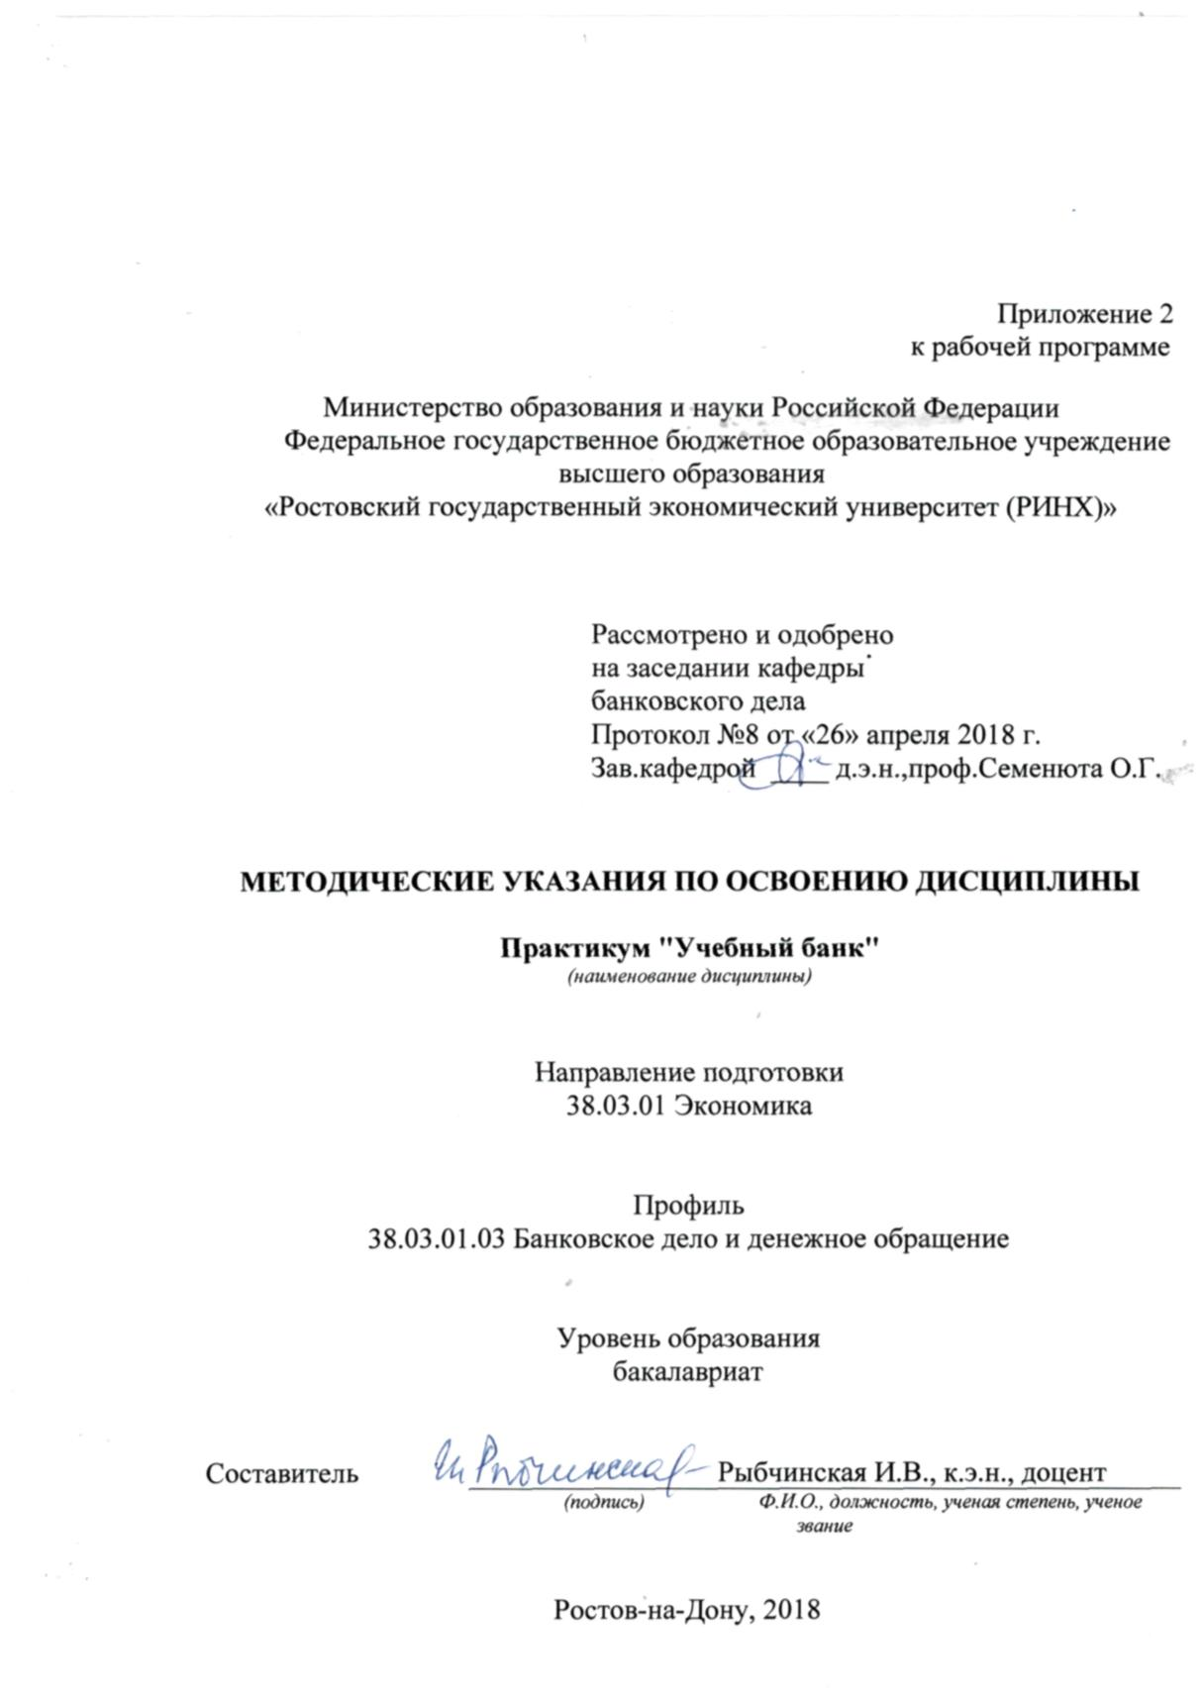

Методические указания по освоению дисциплины Практикум "Учебный банк" адресованы студентам всех форм обучения.
Учебным планом по направлению подготовки 38.03.01 «Экономика» предусмотрены следующие виды занятий:
- практические занятия.
В ходе практических занятий углубляются и закрепляются знания студентов по ряду рассмотренных в ходе изучения других дисциплин вопросов, развиваются навыки осуществления банковских операций.
При подготовке к практическим занятиям каждый студент должен:
– изучить рекомендованную учебную литературу;
– подготовить ответы на все вопросы по изучаемой теме;
–письменно решить домашнее задание, рекомендованные преподавателем при изучении каждой темы.
По согласованию с преподавателем студент может подготовить реферат, доклад или сообщение по теме занятия. В процессе подготовки к практическим занятиям студенты могут воспользоваться консультациями преподавателя.
Вопросы, не рассмотренные на практических занятиях, должны быть изучены студентами в ходе самостоятельной работы. Контроль самостоятельной работы студентов над учебной программой курса осуществляется в ходе занятий методом устного опроса или посредством тестирования. В ходе самостоятельной работы каждый студент обязан прочитать основную и по возможности дополнительную литературу по изучаемой теме.
При реализации различных видов учебной работы используются разнообразные (в т.ч. интерактивные) методы обучения
Для подготовки к занятиям, текущему контролю и промежуточной аттестации студенты могут воспользоваться электронной библиотекой ВУЗа http://library.rsue.ru/ . Также обучающиеся могут взять на дом необходимую литературу на абонементе вузовской библиотеки или воспользоваться читальными залами вуза.

